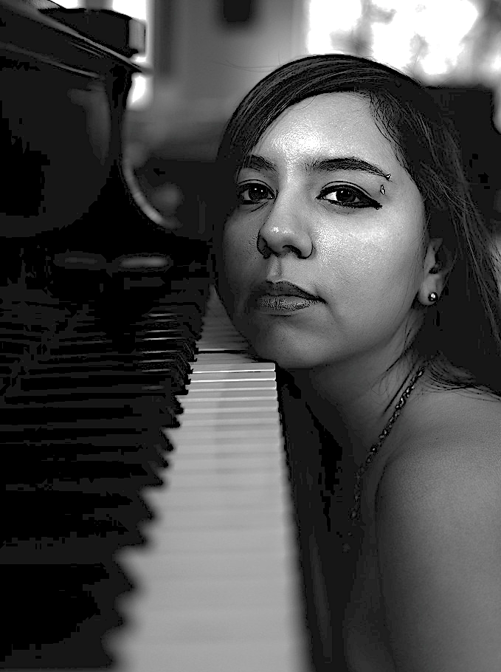
Yolanda Tapia
Pianista
95 Ambleside Dr, London, ON, CA.N6G 4N9
Celular: +1 (226) 235-3179
Yota6308@gmail.com
ytapia@uwo.ca

Educación
2015-presente Doctorado en Música en Piano Colaborativo - University of Western Ontario
Docente Auxiliar- Piano Colaborativo.
2014- 2015 University of Colorado, Boulder
Docente Auxiliar- Piano Colaborativo
2012 -2014 Maestría en Música en Piano Colaborativo - Colorado State University, Fort Collins.
2000- 2010 Licenciatura en Música en Ejecución Pianística - Facultad de Música
Universidad Veracruzana

Experiencia Laboral
2017 Docente y Artista Residente del Festival Internacional de Música, Loja Ecuador.
Presentación de conciertos diarios colaborando con los artistas y docentes del festival. 7 horas diarias impartiendo clases privadas, master clases y música de cámara durante los siete días de duración del festival.

2017 Artista Invitada del Festival de Música “Toronto Latin American Flute Festival”.
Presentación de conciertos como pianista de colaboración con los artistas invitados del Festival y pianista de la orquesta de flautas.

2017 Miembro del Ensamble artístico Kuyum, Toronto, Canada.

2015-2017 Pianista de Colaboración de la Universidad de Western Ontario.
Pianista acompañante de los alumnos de licenciatura, maestría y doctorado de la Universidad de Western Ontario durante el año académico. Responsabilidad de ensayos semanales, asistencia a sus clases de instrumento, audiciones y recitales colectivos, solistas y de graduación.
Como docente auxiliar: Pianista de los ensambles de Música Barroca, Música Nueva, pianista repetiteur de la Opera de UWO, pianista de la clase de Repertorio Vocal y del Coro de la Universidad.

2014-2015 Docente Auxiliar, University of Colorado at Boulder.
Asistente como pianista de clases grupales vocales, clase maestra del departamento de voz, pianista de la orquesta de la Universidad y pianista acompañante de alumnos de licenciatura, maestría y doctorado.

2008 – 2012 Pianista Acompañante del Instituto Superior de Música del Estado de Veracruz
Pianista acompañante de los alumnos de licenciatura del Instituto, tocando para clases, Masterclases, recitales y audiciones. Trabajo enfocado a tocar con cuerdistas, alientos madera y metales.

2010-2012 Pianista de la Orquesta Sinfónica Juvenil del Estado de Veracruz
Asistiendo en ensayos y conciertos que incluyeran participación del piano, celesta o clavecín como parte de la orquesta. En ocasiones asistente para suplir el harpa en determinadas obras.

Premios y reconocimientos
2015 Primer Lugar, Kiwanis Competion en área de Música de Cámara. London, ON.
2014 Segundo Lugar, Concurso Nacional de Música de Cámara. Ciudad de México.
2014 Primer Lugar, Colorado State University Concerto Competition.
2014 Miembro del Pi Kappa Lambda Sociedad Nacional Honoraria de Música, Estados Unidos.
2013 Segundo Lugar, Colorado State University Concerto Competition.
2011 Manuel M. Ponce. Premio especial otorgado al grupo más destacado del Festival de Música de Cámara de Aguas Calientes, México.
2008 Finalista del V Concurso Internacional de Piano María Clara Cullell. San Jose, Costa Rica.
2008 Primer premio del concurso de jóvenes solistas de la Universidad Veracruzana y la Sinfónica de Xalapa.
2007 Primer premio del concurso estatal de jóvenes solistas de la Sinfónica de Xalapa.
2006 Finalista del IV Concurso Internacional de Piano María Clara Cullell. San Jose, Costa Rica.

Becas y otras distinciones
2016 Becaria de Pianista de Colaboración del Bowdoin International Music Festival
2015-2018 Becaria completa para estudios de Doctorado. University of Western Ontario.
2014-2015 Becaria como docente auxiliar de University of Colorado at Boulder.
2013-2014 Beca de Música de Cámara de Colorado State University
2012-2014 Becaria Stern de Colorado State University.
2012-2014 Becaria Fulbright García-Robles para estudios de Maestría.
2012-2014 Beca de Excelencia del Estado de Veracruz.

Festivales Internacionales de Música

2017 Festival Internacional de Música Loja Loja, Ecuador.
2017 Festival Intenacional de Flauta Latinoamericana Toronto, Canada.
2016 Bowdoin International Music Festival Main, Estados Unidos.
2013 Orvieto Musica Festival. Orvieto, Italia.
2011 Aguas Calientes Chamber Music Festival. Aguas Calientes, Mexico.
2010 Académie Musicale de Morges. Morges, Suiza.
2009 International Chamber Music Festival. San Miguel de Allende, Mexico.
2007 Académie Musical de Morges. Morges, Suiza.
Colaboraciones con Artistas
Kuyum Ensemble Ontario, Canada
Ensemble Made in Canada Ontario, Canada
Brooke Ferguson Flautista principal, Colorado Symphony Orchestra
Aaron Hodgson Catedratico de Trompeta, University of Western Ontario
Jana Starling Catedratica de Clarinete, University of Western Ontario
Miguel Ángel Villanueva Catedratico de Flauta, UNAM, Mexico
Josué Casillas Principal de flauta, Orquesta Sinfonica de Puerto Rico
Claudio Tarris Director de la Orquesta de Camara de Monterrey, Mexico
Anetta Barbara Vogel Catedratica de violin, University of Western Ontario
Magisterra Soloists London, ON.
Cristine Beard Catedratica de Flauta, University of New Orleans

Mentores Principales

John Hess University of Western Ontario
Scott St. John University of Western Ontario
Margaret McDonald University of Colorado Boulder
Alexandra Nguyen University of Colorado Boulder
Mitsumi Moteki University of Colorado Boulder
Geraldine Walter Takács Quartet
Silvana Santinelli Colorado State University
Annie McDonald Colorado State University
Ilya Sinaisky Colorado State University
Borromeo String Quartet Colorado State University
Patricia Castillo Universidad Veracruzana
Erwin Schiffer Prins Claus Conservatorium, Groningen.

Masterclases y Festivales

2017 Master class con Chiharu Iinuma
University of Western Ontario. London, Ca

2016 Taller de asistencia vocal con Kathryn Kelly
University of Western Ontario. London, CA.

2015 Clase Maestra de piano colaborativo con Kathryn Kelly
University of Western Ontario. London, CA.

2014 Master class con Bob Spillman
University of Colorado, Boulder, CO

2014 Master class con Kae Hosoda-Ayer
Colorado State University, Fort Collins, CO

2013 Master class con Anne Marie Macdermott
Colorado State University, Fort Collins, CO

2013 Master class con Borromeo String Quartet
Colorado State University, Fort Collins, CO

2013 Piano colaborativo master class con Natasha Kislenko
Colorado State University, Fort Collins, CO

2013 Master class con Jeffrey Cohen
Colorado State University, Fort Collins, CO

2012 Master class con Borromeo String quartet
Colorado State University, Fort Collins, CO.

2011 Master class con Ricardo Castro.
Instituto Superior de Música del Edo. De Veracruz, Xalapa, Mexico.

Lenguas

Español, Inglés,
Alemán: principante
Dicción para Vocal coachings: Italiano, Alemán, Francés e Inglés.

Voluntariado

2015 Ontario Contact, Organización sin fines de lucro.
Ontario Contact es una oportunidad para aquellos que trabajan presentando giras en las artes escenicas en Canadá. Es el lugar en el que los artistas presentan su trabajo y conectan con organizaciones interesadas en contratarlos como parte de sus festivales culturales.
El trabajo como voluntariado asiste a los artistas, organizadores y empresas de contratación. Las tareas varían de acuerdo a las necesidades de la agenda de trabajo de Ontario Contact.

